Климат
- Сравните климатические особенности Южной Америки и Африки
 | Южная Америка |  | Африка
Положение в климатических поясах  (Вспомните план описания климата территории!) | Общее:
 | Различное:
Климатические условия экваториального пояса
*Почему в субэкваториальном поясе Южной Америки осадков выпадает осадков больше, чем на тех же широтах в Африке? (Привлеките знания об особенностях физ.-геогр. полож. двух материков)________________________________________________________________________
__________________________________________________________________________________
__________________________________________________________________________________
- Проследите, как изменяются климатические условия на материке в пределах тропического пояса южного материка.
Пункт | Средняя t янв. | Средняя t июля | Ср.годовое кол-во осадков | Сезоны их выпадения | Климатическая область
Побережье Антлантики
Долина р.Параны
Анды

Побережье Тихого океана
Назовите причины смены климатических условий на одной и той же широте в пределах тропического пояса Южной Америки:
А) большая протяженность материка в широтном направлении;
Б) _______________________________________________________________________________
В)________________________________________________________________________________
- В таком же плане проанализируйте климатические условия в субтропическом и умеренном поясах и укажите причины их проявления.
- Почему климат Южной Америки самый влажный среди других материков? (влияние конфигурации материка, положение в климатических поясах, взаиморасположение материков, влияние морских воздушных масс, особенности рельефа – в ответе конкретизируйте эти причины.)_______________________________________________________________________
___________________________________________________________________________________________________________________________________________________________________________________________________________________________________________________________

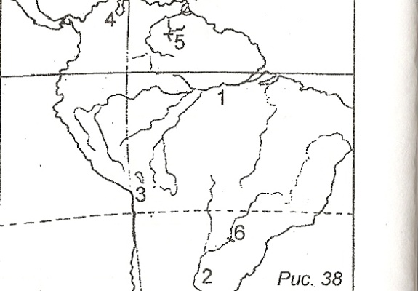
Внутренние воды
- Нанесите на контурную карту главный водораздельный хребет материка. Определите основные важные объекты, обозначенные на карте.
1.____________________________________
2.____________________________________
3.____________________________________
4. ____________________________________
5.____________________________________
6.____________________________________
- Объясните особенности рек Южной Америки:
А) Речная сеть густая, хорошо развитая_________________________________________________
Б) Крупные речные системы образовались на востоке материка___________________________________________________________________________
В) Реки на побережье Тихого океана короткие___________________________________________
Г) На реках много порогов и водопадов_________________________________________________
Д) Реки имеют преимущественно дождевое питание____________________________________________________________________________
- Используя план характеристики реки, подготовьте рассказ об одной из рек Южной Америки. Сравните ее с африканской рекой: 1в– Амазонка – Конго, 2 в- Ориноко – Нигер, 3в- Парана–Нил.

